**今日动态**

**4月26日 星期五 晴**

1. **入园情况：**

今日来园31位小朋友。我们全勤啦！

**2.区域活动**

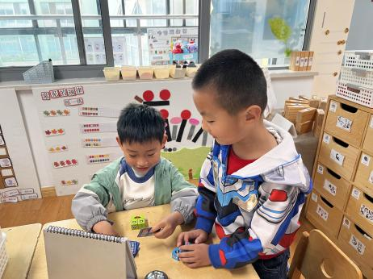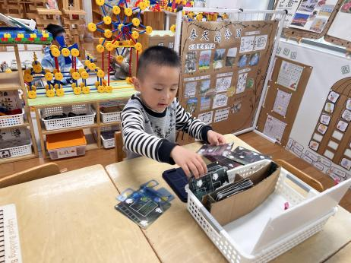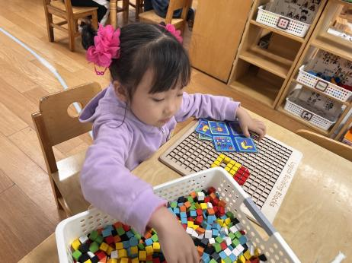

**益智区**

潘妍伊小朋友在玩马赛克拼图，拼了一朵花，和一只蝴蝶。

**益智区**

何艺杰小朋友在玩幽灵捕手，一关一关的过。

**益智区**

夏天和蒋乐宇两位小朋友在玩变脸魔方，比比谁最快拼好。

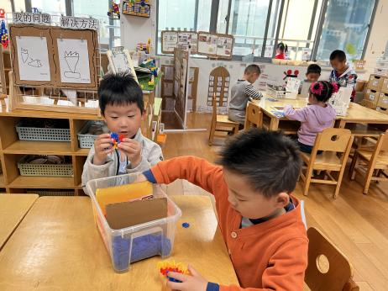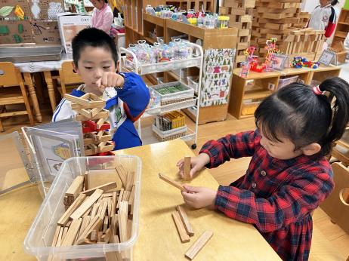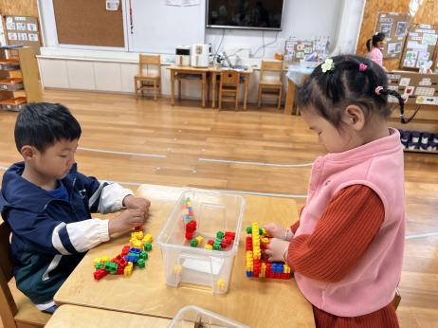

**桌面建构区**

孙浩燃和袁艺晗两位小朋友在玩插塑积木。

**桌面建构区**

宋岱林和陈苇如两位小朋友在拼双子塔。

**桌面建构区**

谭成晨和杨斯彦两位小朋友在拼彩色孔雀。

**3.集体活动**

**制作南瓜饼今天下午我们要进行美食节义卖活动，所以要制作许多南瓜饼。**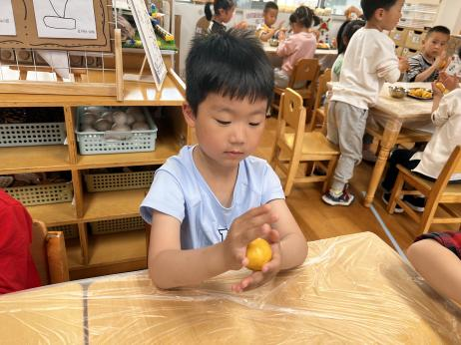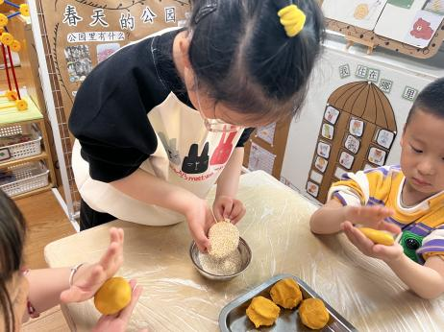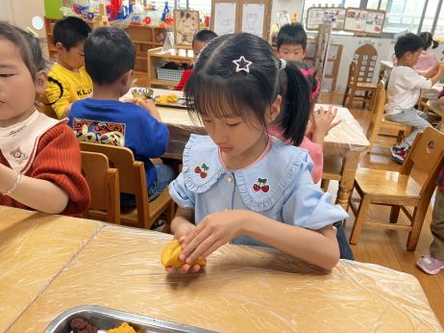

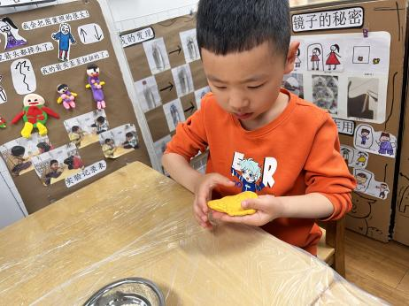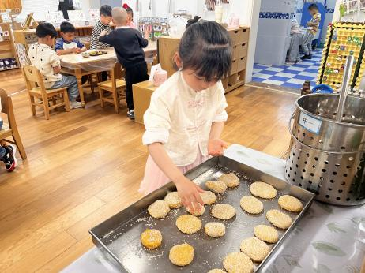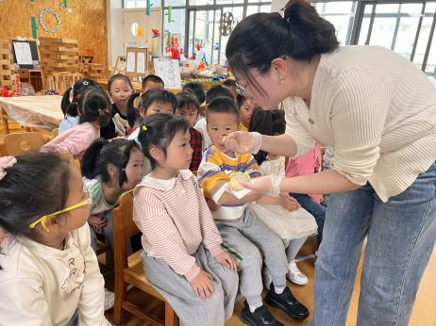

**5.生活活动**

早点：牛奶、葡萄干、方块面包。午饭：南瓜饭、糖醋排骨、大白菜炒面筋黑木耳、荠菜鱼圆汤。

点心：吐司面包、酸奶。 水果：蓝莓、春见。

**6.温馨提示**

春天的脚步越来越近，正是郊游好时候，如果大家在出去游玩时有找到小动物，如小鱼、蜗牛等小动物，可以带来放在我们的植物角哦！

另外，我们班的种植区种植的是竹子，但是最近发现竹子有些难养活，有家长有渠道弄到竹子的请单独私聊老师哦！非常感谢！